Sprawozdanie z wykonania zadania.
Tomasz Kowalski gr.4

Zadanie:
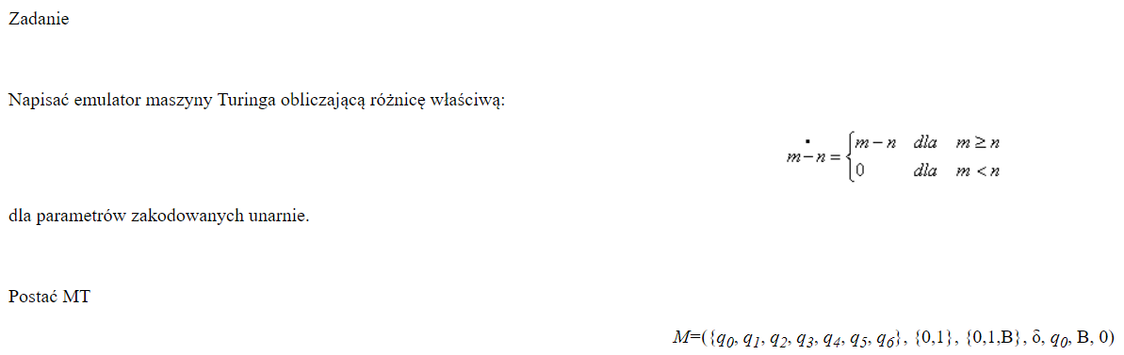
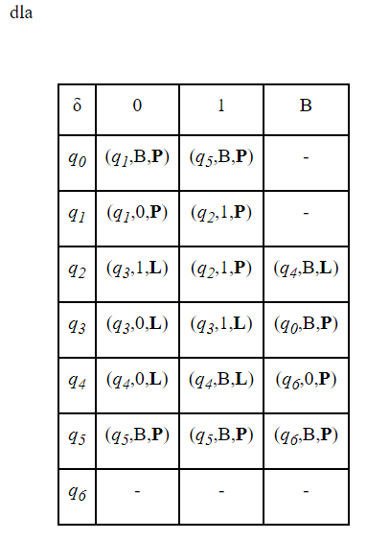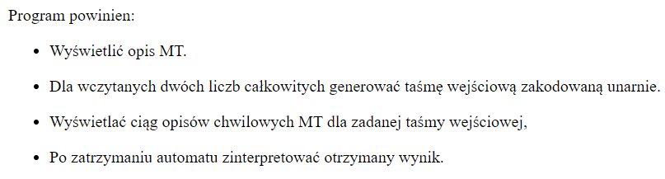

Instrukcja:
Program wyświetla część treści zadania następnie prosi o podanie liczby m i n.
Zostało wprowadzone ograniczenie i suma liczb może wynosić maksymalnie 99.
Jeśli liczba m<n to program realizuje polecenie i wyśriwtla opisy chwilowe z zaznaczoną aktualną pozycją i stanem, a na koniec zwróci 0.
W pozostałych przypadkach będzie poprawny wynik.

Wejście dla taśmy m=2, n=1: 0010
(0q0)010
(0q1)10
0(1q1)0
01(0q2)
0(1q3)1
(0q3)11
(q3)011
(0q0)11
(1q1)1
1(1q2)
11(q2)
1(1q4)
(1q4)
(q4)
0(q6)
Wynik: 1

Wejście dla taśmy m=1, n=2: 0100
(0q0)100
(1q1)00
1(0q2)0
(1q3)10
(q3)110
(1q0)10
(1q5)0
(0q5)
(q5)
Wynik: 0

Do wykonania zadanie wykożystałem wiedzę pozyskana na wykładzie oraz z książki:
„Wprowadzenie do teori automatów, języków i obliczeń”

